担当教員　小澤正宜先生

提出日　令和6年6月10日

ロボット工学実験

周辺環境のセンシング及びマッピング

実施日　令和6年5月27日

学籍番号　120158

氏　　名　藤田崇太

共同実験者　古川　牧島

1. **目的**

本章では光学系を用いた周辺環境のセンシングについて理解する．また，センシング結果を利用した周辺環境のマッピングを実施する．

1. **実験で使用する理論・システム**
   1. **LiDAR (Laser Imaging Detection and Ranging)**
      1. **計測原理(Robotics P107)**

カメラで検出した物体を，ロボットアームとハンドで把持するためには，カメラで 検出した物体の位置と姿勢に加えて，物体の詳細な形状を計測する必要がある．ステ レオカメラを用いて，置かれている場所までの距離を計測することができる．しか し，ステレオカメラの計測にも限界があり，テンプレートマッチングによる対応点の 探査ができず，模様（テクスチャ）のない真っ白なマグカップなどの詳細な表面形状 を計測することができない．このため，模様のない不透明な物体の表面形状は，レー ザ距離センサを用いて計測する．

文字の書かれた紙

中程度の精度でテキスト

中程度の精度で自動的に生成された説明図 24 にレーザ距離センサの計測原理を示す． 光源は，スポットのレーザ光を用いる． 対象物までの距離は，発信器から照射した レーザ光が対象物に当たって受信器に戻って くるまでの時間（Time of Flight: TOF）を用いて計測する．具体的には，レーザ光が戻ってくるまでの時間Δt[s]を計測し，

Fig. 24 レーザーの計測原理

より距離 l [m]を求める．

テキスト

中程度の精度で自動的に生成された説明ここで v[m/s]は光速より

で表される．

* + 1. **2 次元計測/3 次元計測**

LiDAR はビームを振ることで広範囲の距離測定を可能にしている．ビームを振る方 法には回転式とビームステアリング方式がある．回転式は文字通りビームの送受信部 を機械的に回転させている．このとき，1 軸の回転であれば 2 次元の計測，2 軸以上 回転すれば 3 次元の計測が可能である．

ビームステアリング方式はビームの送受信部を固定し，途中でビームの向きを変更 する装置(ミラー，プリズム，レンズなど)を用いて測位箇所を変更する方式である．2 次元的な計測のほかに，平面計測に利用される．

* 1. **カメラ**
     1. **計測原理(Robotics P101)**

　我々が生活している環境は，縦・横・高さがある 3 次空間である一方，画像は縦と 横しかない 2 次元データである．よってカメラは，3 次元空間に広がる光の明るさや色 彩に関する情報を撮影し，2 次元データである画像として記憶する装置であると言うことができる．

パソコンの画面

低い精度で自動的に生成された説明　フィルムを用いたカメラでは，レンズを通過した光をフィルムに感光させることで 映像を記録する．一方，ロボットで用いられるディジタルカメラでは，CCD（Charge Coupled Device）撮像素子やCMOS（Complementary Metal Oxide Semiconductor）撮像 素子と呼ばれるセンサを用い，光の強度を電気信号に変換して記憶する．これらの撮 像素子上には，光量に比例した逆電流を検出し，光の強度を電荷に変換することがで きるフォトダイオード（photodiode）と呼ばれる光電変換素子が 2 次完的に配列されており，1つ1つのフォトダイオードがそれぞれの場所での光の強度を検出することで， 2 次元面状のデータを取得できる（図 25）．ただし，フォトダイオードは色を感知することができない．そこで，R（赤，Red），G（緑，Green）， B（青，Blue）など特定の 色の光だけが通過する色フィルタを撮像素子の前に装着し，通過したRGB各色の光の強度を検出することで，カラ一画像を取得する方法が考案されている（図 26）．ディジタルカメラで撮影した画像をディジタル画像と呼ぶ，ディジタル画像では，画像は格子状に分割され，格子点に数値として表現された 2 次元平面上の濃淡分布の情報と して扱われる．1つ1つの格子点を画素もしくはピクセル（pixel），画素の数を画素 数，各画素における濃淡値を画素値と呼ぶ．

Fig. 26 色フィルタ

Fig. 25 CCD 撮像素子の構成

* + 1. **ステレオカメラ (Robotics P105)**

異なる 2 視点から観測した画像を用いて，三角測量（triangulation）の原理により対 象物の 3 次元位置を求める方法をステレオ法と呼ぶ．ステレオビジョン（stereovision）は，ステレオカメラ（2 台のカメラ）を用いて対象物を撮影し，左カ メラと右カメラの見え方の違いを利用して，対象までの距離を計測する方法である．前述の通り，対象物を 1 台のカメラで撮影すると，カメラの原点◎と画像中に写った点を結ぶ直線が1本得られる．2台目のカメラを用いて同じ対象物を撮影すると，対象物 に向かう直線がもう1本得られ，この2本の直線の交点が対象物の3次元位置となる（図 27）．

ここで，ステレオ画像（ステレオカメラを用いて撮影した2枚の入力画像） から3次元空間の位置を計算するためには，左画像中のある点が右画像のどこにある のかを調べる必要がある．つまり，一方の画像に対するもう一方の画像中の対応する点（対応点）を見つける必要がある（図 28）．この処理をステレオマッチング （stereo matching）と呼び，前述のテンプレートマッチングなどを用いることで対応点 を検出することができる．

2 台の同じカメラを用い，カメラの光軸の方向を一致させ，かつカメラの光学中心の 高さを一致させて平行に設置したステレオカメラを平行ステレオ（parallel stereo）と呼ぶ．

Fig. 28 対応点検出

Fig. 27 ステレオビジョンの原理

* 1. **SLAM**

SLAM SLAM とは Simultaneous Localization and Mapping の略であり，自己位置推定と地図生成を同時に行う技術である．

* + 1. **計測原理**
       1. 初期化：ロボットの初期位置と初期の地図（空の地図）を設定する．
       2. センサーデータ取得：ロボットが移動しながら，センサで周囲の環境をスキャンする．
       3. 特徴抽出とマッチング：特徴点を抽出し既存の地図上の特徴点とマッチングする．
       4. 自己位置推定：マッチング結果を使って，ロボットの位置を推定する．
       5. 地図更新：推定された位置に基づいて，地図を更新する．
       6. 繰り返し：このプロセスをロボットが移動するたびに繰り返す．

SLAM は，ロボット工学や自動運転技術の中核を成す技術であり，正確な自己位置推定 と高精度な地図作成が可能となることで，ロボットや自動車の自律的なナビゲーションが実現する．

* + 1. **Visual SLAM**

　カメラ映像を使用したSLAMは特にVisual SLAMと呼ばれる．計測原理はLiDARを使用した場合と同様である．地図を生成する場合はVisual SLAM，物体の三次元情報を生成する場合はSfM(Structure from Motion)と呼ばれる．

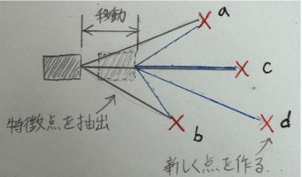SLAM の簡単な説明図を図 29 に示す．

Fig. 29 SLAMの繰り返す内容

1. **実験機材**

この実験では以下の実験機材を使用する．

・turtlebot3 waffle-pi

・PC

① ubuntu 16.04

② ROS Kinetic

1. **実験手順**
2. waffle-pi の電源を投入する．
3. 操作用 PC で端末を立ち上げ(端末1とする)，roscore を起動する．

別の端末を立ち上げ(端末2とする)，SSH(Secure Shell)接続でwaffle-piに接続する．

アカウント，パスワードは機体に記載されている 「ssh {アカウント名}@{機体の IP アドレス}」を実行すること．

1. waffle-piに接続した端末2でbringupを実行する．
2. 「roslaunch turtlebot3_bringup turtlebot3_robot.launch」
3. 別の端末を起動し(端末 3 とする)，以下を実行する．

「roslaunch turtlebot3_manipulation_slam slam.launch」

Rvizが起動し，画面中央にロボットを示す座標が表示される．

また，turtlebot3 がスキャンした部分が Rviz に表示される．

1. さらに別の端末を起動し(端末 4 とする)，以下を実行する．

「roslaunch turtlebot3_teleop turtlebot3_teleop_key.launch」

1. turtlebot3 をキーボードで操作し，周辺地図を作成する．

行った実験内容を以下に示す．

1. 廊下の測定
2. DFL 教室の測定
3. waffle-pi の前方に物体を置いたときの変化
4. **実験結果及び考察**

(a) **廊下の測定**

廊下の測定を行った際，Rvizの画面が全く変化しない時間がFig. 30に示すようにおよそ26秒間あった．これはSLAMのマッピング方法によるものだと考える．SLAMは特徴的な位置にスポットを当て，そこからの距離を測り続け，測れなくなったらまた別のスポットをとり，距離を測り始める．この処理を連続して行うことでマッピングを行うことができている．しかしこれはSLAM周辺の風景に変化がなければずっと同じ位置にいると誤認してしまう．つまり，今回の実験でこのような結果が得られたのは，マッピングした廊下の風景が単調で変化がなかったため起こったといえる．SLAM単体だとこのような誤認をしてしまうが，タイヤにエンコーダーなどがついていればタイヤの回転数などでより正確なマッピングができると考える．

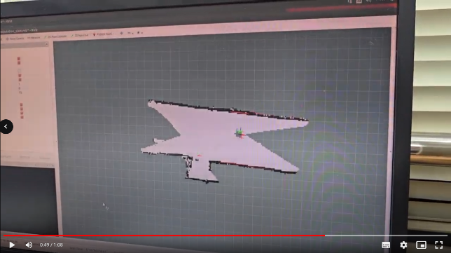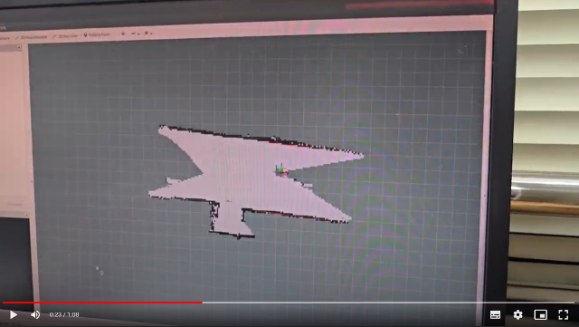

Fig. 30 廊下の測定　23秒経過(右) ,49秒経過(左)

(b) **DFL 教室の測定**

　1回目の測定結果をFig. 31，2回目の測定結果をFig. 32に示す．

1回目の測定ではに示すようにRviz内でロボットが進行方向とは全く別の場所に転移してしまうことがあった．この要因はSLAMの誤認が要因であると考える．実験動画2及びFig. 31に示すように一瞬にしてロボットが過去の測定範囲内に転移していることが分かる．つまり，SLAMが誤って現在の位置と似ている過去の位置を認識してまったのではないかと考えられる．2回目は問題なく測定できているため，1回目の測定ミスは偶然ではないかと考えられる．

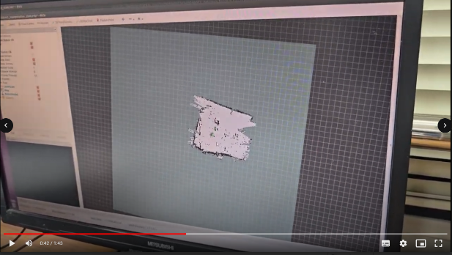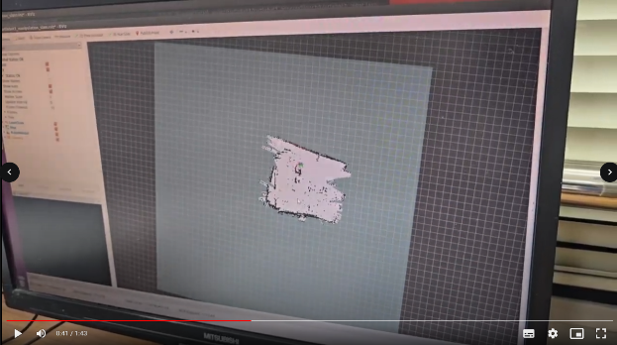2回目の実験ではFig. 32に示すようにDFL室内を測定することができた．下の方にある赤い丸の範囲はガラス張りのロッカーである．このように光の反射速度で距離を読み取るセンサはガラスなどの透明な物体を認識するのが難しいことが分かった．また．Fig. 32に示すようにRviz内で部屋が歪む時があったが，これはセンサの不正確さなどが原因である．しかし，多くのSLAMアルゴリズムは，自己修正機能を持っており，これにより時間と共にデータを集積し，マップ全体を再評価し，改善しているからである．

Fig. 31 部屋の測定1回目　41秒経過(右) ,42秒経過(左)

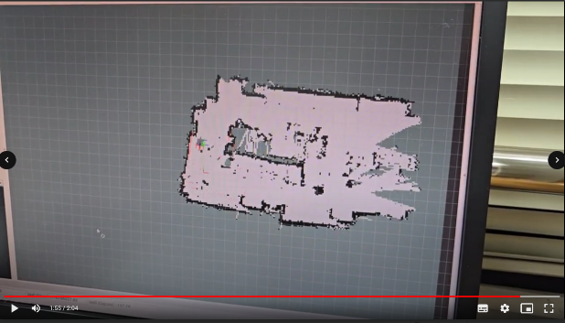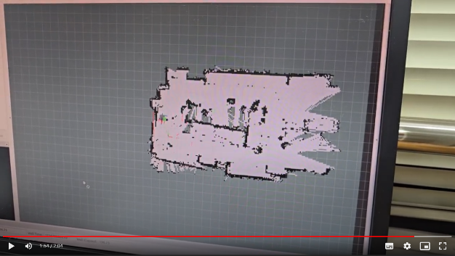

Fig. 32 部屋の測定2回目　114秒経過(右) ,115秒経過(左)

(c) **waffle-pi の前方に物体を置いたときの変化**

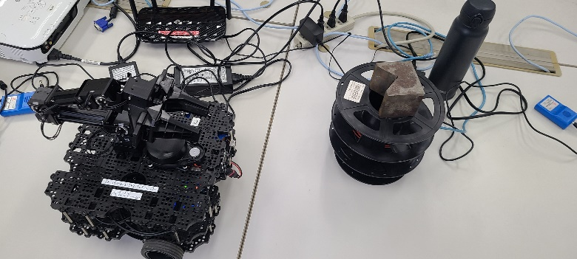　実験環境をFig. 33に示す．

地図が描かれたcg

この実験ではセンサの光を屈折させて反射光がセンサに戻りにくくするとどのような変化が起こるかを確認した．この時のRvizをFig. 34に示す．これによるとブロックより少し左かつ奥の様子が計測できていないことがわかる．これはブロックに反射されて戻ってくる光の影響によるものだと考えられる．この状況から周囲の状態を変えてみるとFig. 35のように認識範囲が少し広くなっていることが分かる．この実験により，SLAMを使う際は周囲の環境を変化させ続けなければ目標全体の測定が行えないことが分かった．

Fig. 35 (c)Rviz変化後の様子

Fig. 34 (c)Rvizの様子

Fig. 33 (c)実験環境

1. **課題 (ロボットに関する話題を自由に調査し，文章・図表を合わせて A4 用紙 1 枚以 内で示す)** （実用例を調べるのにAIを使用した）

[ROSを用いた人型ロボットについて]

　人型ロボットは，人間の形状や動作を模倣するロボットで，様々な応用が期待されている．ROSを利用することで，センサ融合，運動計画，制御，知覚などの機能を効果的に実装できる．

* 1. 実用例

(1)NAOやPepperなどのソフトバンクロボティクス社のロボットが，学校や大学でのプログラミング教育や人間とのインタラクションの研究に広く使用されている．ROSを用いて，これらのロボットに新しい機能を追加したり，動作を制御したりすることが可能である．

(2) HSR（Human Support Robot）やHSR2などのロボットが，病院や介護施設での患者や高齢者の支援に活用されている．これらのロボットは，ROSを用いて移動，物品の運搬，対話，環境の認識などの機能を実現している．

(3) ロボットメーカーや製造業界では，ROSを用いて人型ロボットを工場での作業に導入しています．例えば，工場内の物品の移動や組み立て作業を自律的に行う人型ロボットが開発されている．

(4) レスキューや災害対応の場面での利用も検討されています．例えば，ボストン・ダイナミクス社のAtlasロボットは，過酷な環境下での移動や物品の持ち上げなどを行うために，ROSを活用している．

* 1. 将来の展望

人型ロボットの将来の展望として，まず高度なAI統合が挙げられます．AI技術の進化により，人型ロボットの知能はますます向上し，自然な対話や複雑な意思決定が可能になります．これにより，ロボットは単純なタスクからより高度なタスクへと適応できるようになります．また，産業応用の拡大も期待されています．特に製造業やサービス業，医療，介護など多岐にわたる分野で，人型ロボットの利用が増加すると予測されています．労働力不足や高齢化といった社会問題に対する解決策として，人型ロボットの導入は不可欠になるだろう．さらに，国際標準化の進展も重要な要素です．ROSは国際的に広く使用されており，標準化が進むことで異なるプラットフォーム間の互換性が向上し，開発効率や協働の可能性が高まります．標準化により，開発者は共通のフレームワークを使用してより迅速かつ効果的にロボットを開発できるようになる．これらの要因が相互に作用し，人型ロボットはますます多様な分野で活躍し，その重要性は今後さらに増していくと考えられる．

参考文献

1．日本機械学会, “Robotics”, 丸善出版株式会社, (2011),P101,105,107 　2024年6月9日(日)閲覧

2．3 週目 配付資料 ｢周辺環境のセンシング及びマッピング｣　2024年6月9日(日)閲覧

3．No.33_森山拓海_ロボット実験3回目(レポート) 　 2024年6月9日(日)閲覧

**[AIによる要約]**

6.課題をAIによる要約を行った．